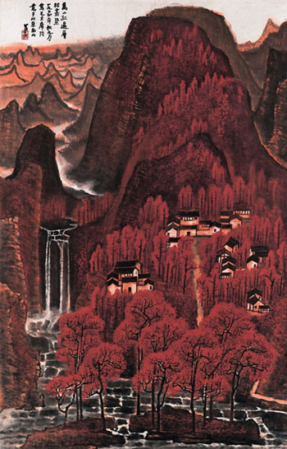

李可染《萬山紅遍》，1964年，131 cm x 84 cm
（圖片來源：http://women.sohu.com/20120418/n340824853.shtml）

也談李可染的紅叢

李冠良
LEE, KWUN LEUNG VINCENT
二零一四年五月三日

旅美學人陳世驤曾經於1971年發表了《中國人的抒情傳統》的宣言，重新肯定民國成立前文人重「胸憶之作」的原則；五四運動及新文化運動爆發期間，因蔡元培主張「科學觀」的緣故，連畫家也被逼著要提倡以「理性」的視覺元素，來改革中國書畫，他們貶視水墨中流露的「感性」價值，認為繪畫只用討好「工具理性」的商業目的，不再談論「道可道、非常道」的素養。

但是，中國經歷過五四、抗日、文革等政治動盪的洗禮，開始有知識份子反思「全盤西化」是否挽救中國文化的良藥，眼看「全盤西化」令部份的中國畫失去了一份「民族性」的味道，因而再次希望引入「儒釋道」的文化來重構中國畫「謝赫六法」的道統。

事實上，民國期間出身的李可染，可說是在盲從媚外時代中「出淤泥而不染」的「文化調和派」。李可染與他的徒弟們曾在文革期間被捉拿到「牛棚」內勞改，但李可染仍然堅持中國畫不為「意識形態」工具服務。李可染的山水畫，有如前香港中文大學藝術系資深素描、人物水墨畫及版畫導師李東強先生所講，有一種「趣味」，有如小孩子以重彩畫出秋天意境那般童真。在《萬山遍紅》一作中，李可染用「朱標」的份量，比起用墨汁的份量還是多。李可染不太著重以大片「留白」來刻畫瀑布，而是以一道纖幼的「白線」代替便可。

李可染用色大膽，貼近莫內時的畫「印象主義」味道的《睡蓮》的風格，或許可這樣說，李可染是敢於玩「浪漫主義」的嶺南畫家，「浪漫主義」是很夢幻的，任何寫景與物象的描繪，都是建基於畫家「發白日夢」的片段，而非「寫生」所觀，樹梢沒有既定的排列規律，乃「隨心」點綴艷紅之彩。小舍的屋簷以單純的濃墨覆蓋，收藏者可以「傲遊角度」去觀摩且感受在小舍內「歸園田居」的那份輕鬆自然。

那麼，李可染從紅叢中展現謝赫六法中的「氣韻生動」，是否跟「浪漫主義」精神一脈相承？答案是肯定的。清代松年《頤園論畫》中所述：「閒坐與友人論畫賦詩以勗諸君，寧有稚氣，勿涉市氣；寧有霸氣，勿涉野氣。善學古人之長，勿染古人之短，始入佳境。再觀古今畫家，骨格氣勢，理路精神，皆在筆端而出，惟靜穆、豐韻、潤澤、名貴為難。若使四善皆備，似非讀書養氣不可。」浪漫主義重視「稚氣」，有如西班牙藝術家Francisco Goya在其風俗油畫《The Third of May》中所展現的怪誕「趣味」；然而李可染畫的小舍和後排山脈，東歪西扯的，做到古人所述的「古拙味」，這也可以被形容為「稚氣」的一種。

清代沈宗騫《芥舟學畫編》卷二《山水．取勢》中所述：「山形樹態，受天地之生氣而成；墨滓筆痕，詫心腕之靈氣以出，則氣之在是，亦即勢之在是也。氣以成勢，勢以御氣。勢可見，而氣不可見，故欲得勢，必先培養其氣。氣能流暢，則勢自合拍。氣與勢原是一孔所出，灑然出之，有自在流行之致，回旋往復之宜，不屑屑以求工，能落落而自合。氣耶勢耶？並而發之。」跟傅抱石表現「水濺之氣」有所不同，李可染藉著火焰般烈紅的秋葉山脈，展現一種「暖意洋溢之氣」，在文人畫史中乃屬很稀有的例子。那種「暖意」的仙景，跟李可染當時國家支離破碎的狀態，形成情感上的對比；李可染締造國人歸家時該感受到「被照耀」及「被眷顧」的感覺，紅葉在微風中輕輕地擺動，像是向穿越溪澗、叢林的知識份子，釋出善意。縱使是「回旋往復之宜，不屑屑以求工」，李可染卻能成功地凝造溪澗與高聳紅峰之間的「冷暖對比」，視野上由「失落」逐漸變成「窩心」。

「洛可可」一詞也可被用來形容李可染的紅葉點綴效果，根據歐洲的傳統，「洛可可」油畫視野鬆散，尤重「氣韻」，多以鮮明的色彩、有曲線美的構圖，描繪天真無邪的可愛兒童及充滿戀愛憧景的神話片段；李可染把佈滿紅叢的山脈「神話化」，以「朱標」染彩也可以締造出「天國」的效果。李可染去除北宋范寬與郭曦，或元代王蒙「潤石嶙皴」的習性，把山脈回歸一種像兒童畫水粉畫般，純以填色塊面表達的意境，葉、山、石之間界線朦朧，所謂「遠視蒼蒼，近視茫茫」，這點亦令我想起抽象表現主義大師康定斯基（Wassily Kandinsky）以色感表達音樂旋律美的那種「朦朧」，也是頗有孩子氣的畫面。「修真有道」的人，不論是作畫者或觀畫者，才會感受到「童心」乃「自然傳神」之竅門。

李可染的筆功「雄健活潑」，流露著一種「率真」，像陸九齡、陸九淵常說：「先發明本心」，藉紅叢探究「內心」的「氣」與「興致」，讓自己在混沌的世局中，仍綻放異彩，找到一份超然的「安逸」。

